Предварительный

Федеральная служба России по гидрометеорологии и мониторингу окружающей среды | Российская Академия Наук
Институт Глобального Климата и Экологии

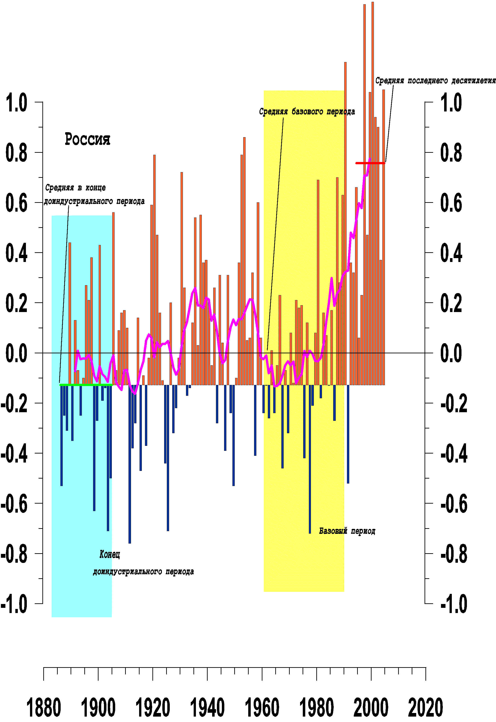

ИЗМЕНЕНИЯ КЛИМАТА 2005
ЛЕТО (ИЮНЬ – АВГУСТ)

Обзор состояния и тенденций изменения климата России

Москва 2005

ОГЛАВЛЕНИЕ

ВВЕДЕНИЕ

1.НАБЛЮДАЕМЫЕ ИЗМЕНЕНИЯ ПРИЗЕМНОЙ ТЕМПЕРАТУРЫ
1.1. Наблюдаемые изменения температуры воздуха у поверхности Северного полушария летом 2005 года.
1.2. Изменения температуры воздуха над территорией России летом 2005 года.
1.3. Аномалии температуры воздуха на территории России весной 2005.

2. ИЗМЕНЕНИЯ КОЛИЧЕСТВА АТМОСФЕРНЫХ ОСАДКОВ
2.1. Изменения осадков на территории РФ
2.2. Аномалии осадков на территории РФ летом 2005.

3. ЭКСТРЕМАЛЬНЫЕ ЯВЛЕНИЯ НА ТЕРРИТОРИИ РФ ЛЕТОМ 2005

4. АНОМАЛЬНЫЕ ГИДРОМЕТЕОРОЛОГИЧЕСКИЕ ЯВЛЕНИЯ НА ТЕРРИТОРИИ РОССИЙСКОЙ ФЕДЕРАЦИИ. (Е.А. ВАСИЛЬЕВ, А.П. ГРЕЧИХА, М.Г. НАЙШУЛЛЕР)

5. ОСОБЕННОСТИ РАСПРЕДЕЛЕНИЯ СЕЗОННЫХ АНОМАЛИЙ ТЕМПЕРАТУРЫ И ОСАДКОВ В РЕСПУБЛИКЕ БЕЛАРУСЬ.

6. ВЫВОДЫ.

*Примечание. На обложке приведена средняя сезонная аномалия (лето: июнь – август, 1887 - 2005) температуры приземного воздуха (^{о}С) над Россией

Введение.
Все приводимые ниже результаты получены на основе станционных данных об аномалиях температуры воздуха у поверхности Земли и атмосферных осадков для 1383 станций мира с 1886 по 2005 гг. Под аномалиями здесь понимаются отклонения от соответствующего среднего значения за базовый период 1961-1990 гг.

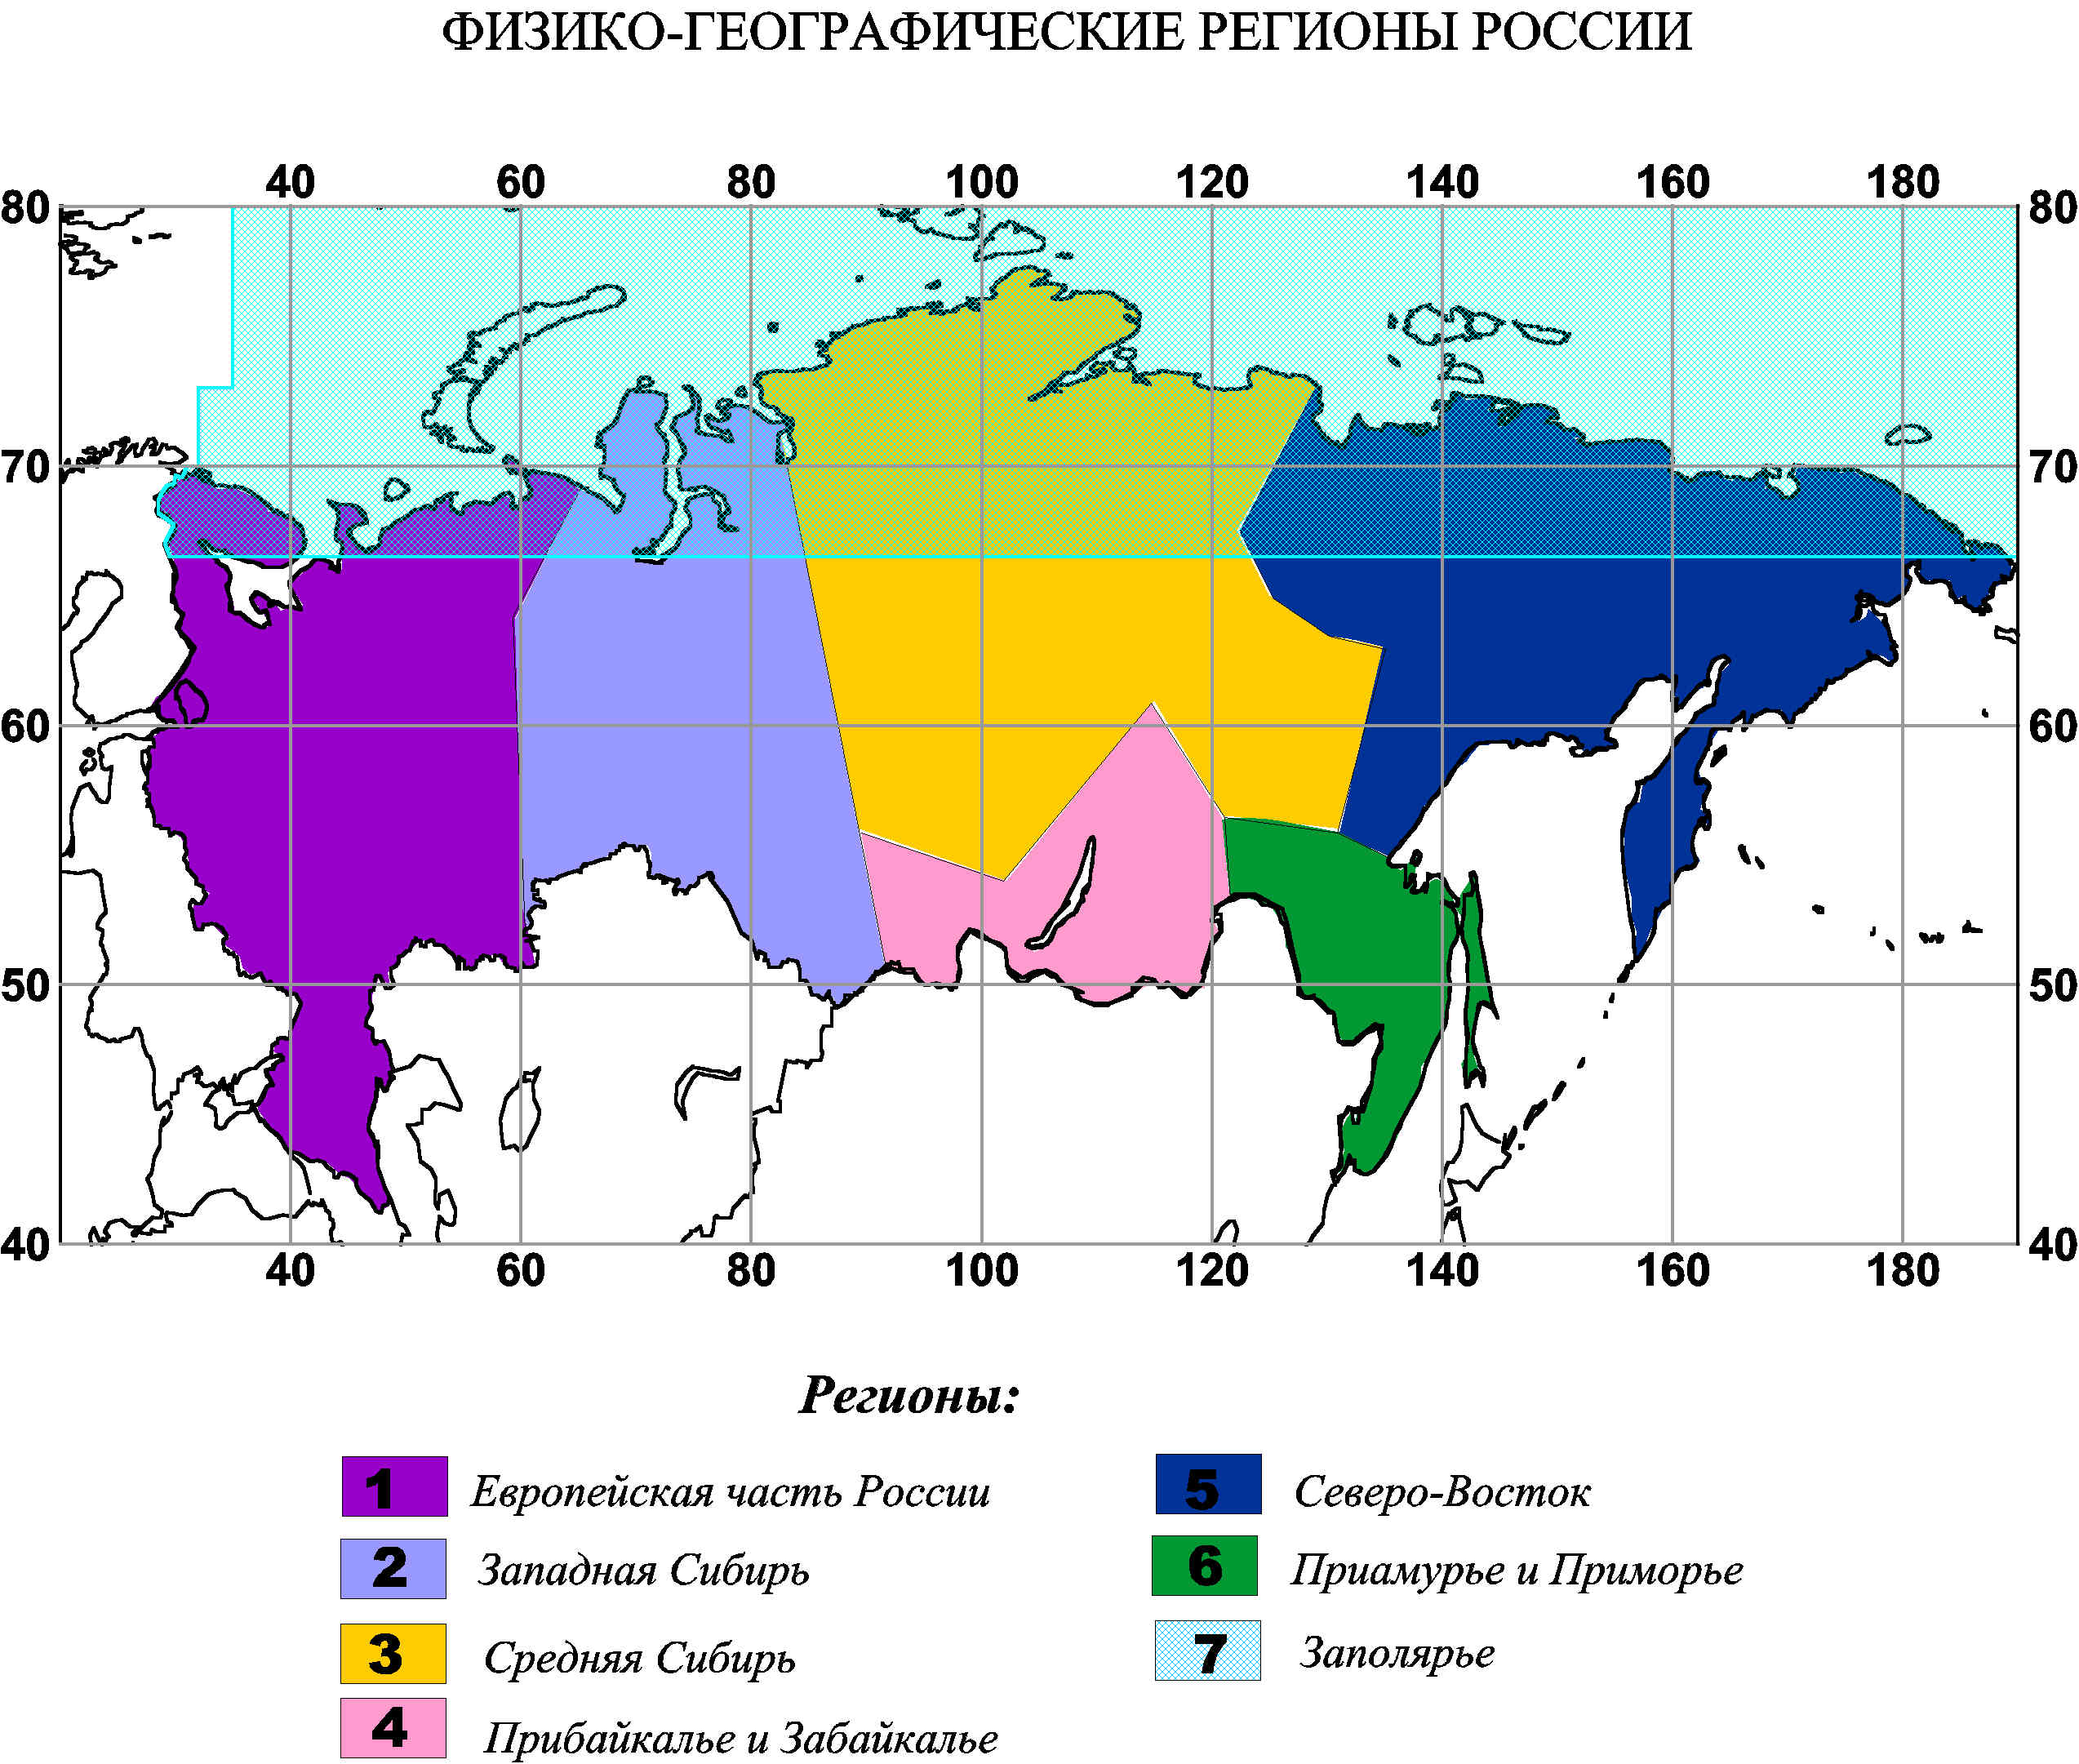
Рисунок 1.

Все региональные осреднения проводились в соответствии с картой регионов России.
1.Наблюдаемые изменения приземной температуры
1.1. Наблюдаемые изменения температуры воздуха у поверхности Северного полушария летом 2005 года.

Осредненная за летний сезон 2005 года аномалия приземной температуры воздуха в целом для Северного полушария составила +0.84^{о}С. В результате, 2005 год оказался вторым в ряду наблюдений после рекордного1998 (+0.88^{о}С).
Начиная с 1913 года, аномалия температуры лишь в семи годах летом была меньше значения «–0.246^{о}С» (значение средней аномалии периода 1886-1905гг.), принятого здесь за средний уровень так называемого “доиндустриального периода”). Это: 1918 год (-0.30^{о}С), 1956 год (-0.31^{о}С), 1965 год (-0.35^{о}С), 1968 год (-0.26^{о}С), 1976 год (-0.30^{о}С), 1978 год (-0.26^{о}С) и 1992 год (-0.27^{о}С). С 1993 года аномалии температуры были лишь положительные.
Выводы: для Северного полушария в целом лето 2005 года было аномально теплым.

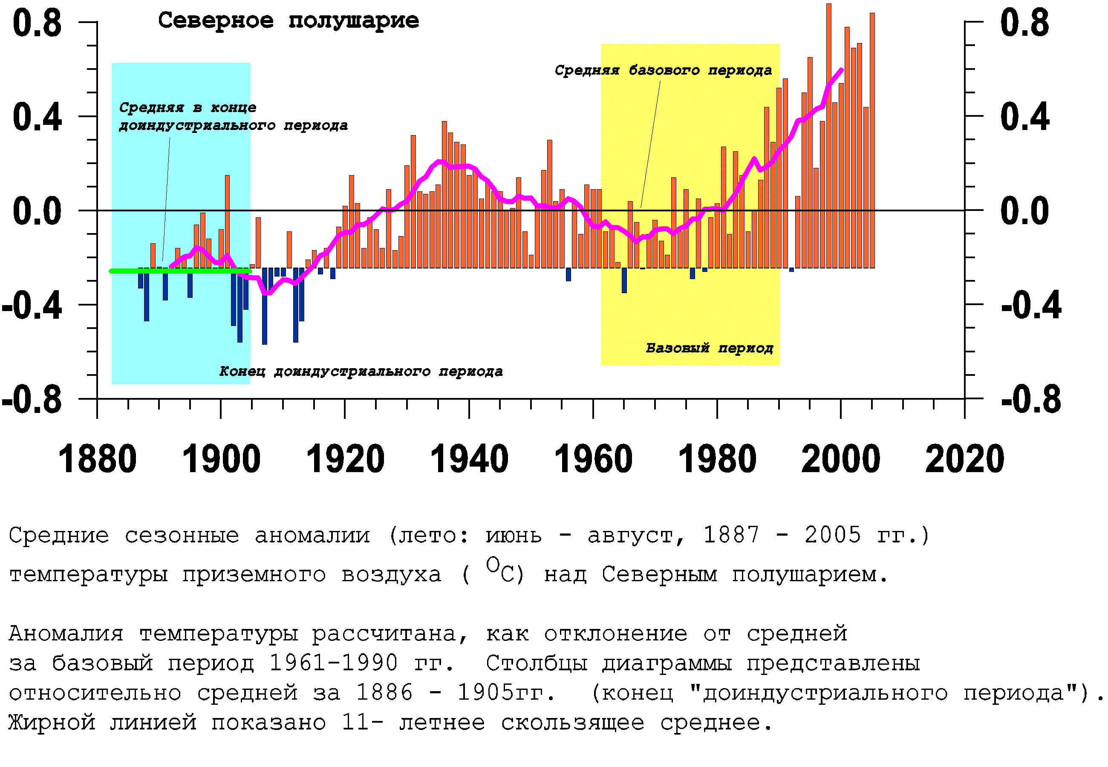
Рисунок 2.

2. Наблюдаемые изменения температуры воздуха над территорией Российской Федерации летом 2005 года.
На рисунках 3 и 4 представлены временные ряды пространственно осредненных сезонных аномалий температуры воздуха (лето: июнь - август) для регионов РФ.
Аномалия температуры летом 2005 года над Россией была +1.05^{о}С - это четвертая по величине положительная аномалия в ряду наблюдений (после аномального 2001 (+1.4 ^{о}С), 1998 (+1.39 ^{о}С) и 1991 (+1.16 ^{о}С)).
Для европейской части России аномалия температуры составила +0.7^{о}С (29-ая в ряду). В Западной Сибири +1.22 ^{о}С - 5-ая, в Средней Сибири +1.06 ^{о}С – 15-ая, в Прибайкалье и Забайкалье 1.35 ^{о}С - 5-ая, на Северо-Востоке +1.12 ^{о}С – 5-ая, в Заполярье +1.33 ^{о}С – 5-ая.

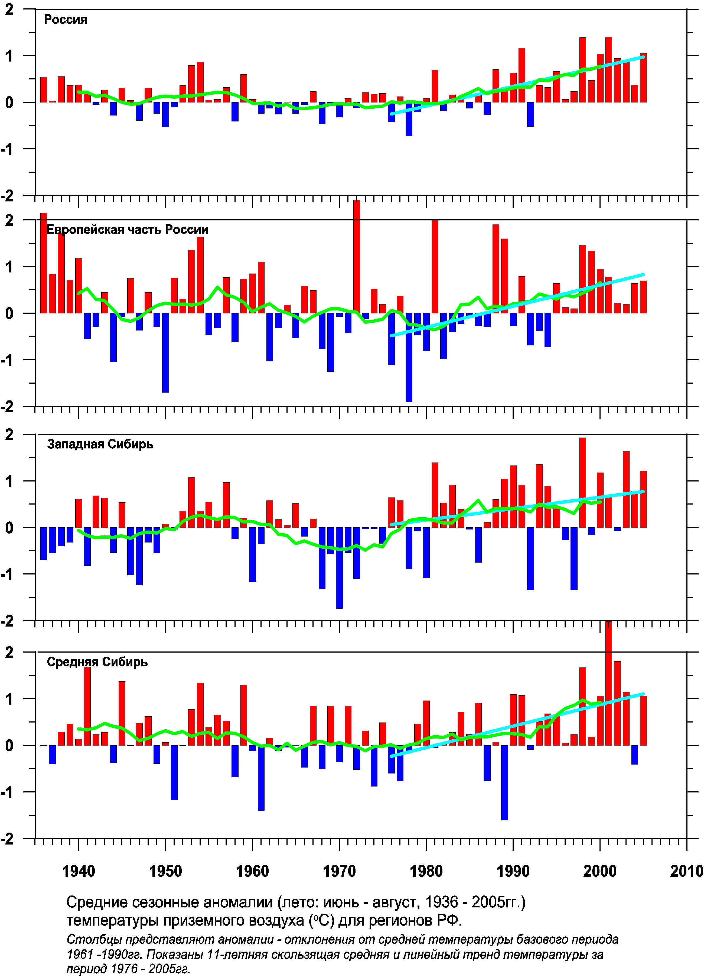
Рисунок 3.

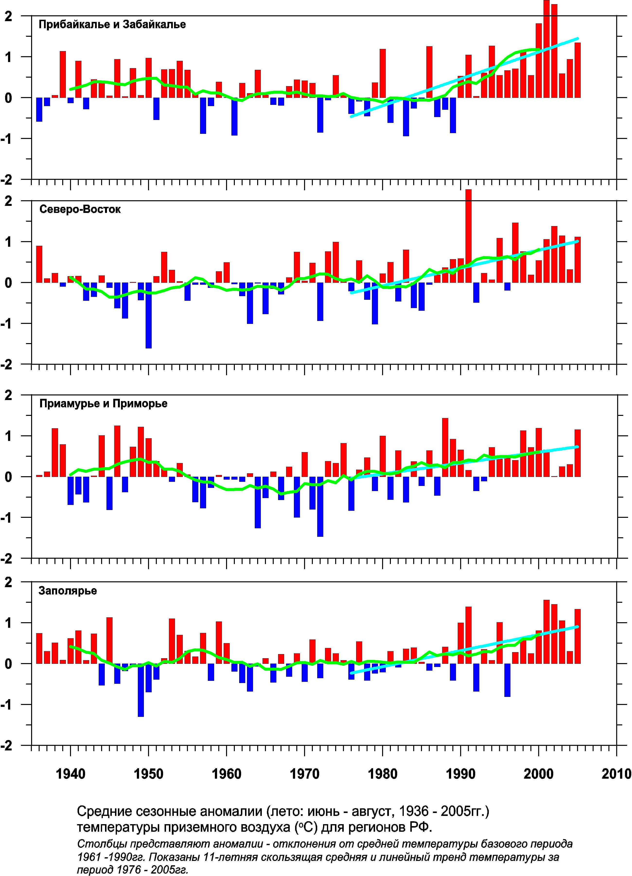
Рисунок 4.

Коэффициенты трендов, рассчитанные за периоды: с 1976 по 2005 год для Северного Полушария, для регионов России и для Беларуси приведены в таблице 1.

Таблица 1. Коэффициенты линейного тренда температуры приземного воздуха.
 | Лето. 1976-2005гг.
 | b, ^{о}С/10 лет | D%
Северное Полушарие | 0.3 | 61
Россия | 0.42 | 44
Европейская часть России | 0.45 | 18
Западная Сибирь | 0.24 | 06
Средняя Сибирь | 0.46 | 22
Прибайкалье и Забайкалье | 0.66 | 44
Северо-Восток | 0.44 | 27
Приамурье и Приморье | 0.27 | 16
Заполярье | 0.39 | 29
Беларусь | 0.75 | 35

1.3. Аномалии температуры воздуха на территории России летом 2005.
Распределение тепла и холода по территории страны представлено на рисунках 5 и 6.
Летом в целом аномалии температуры на территории страны не превышали 1 - 2 ^{о}С. Для европейской части России и Средней Сибири температуры были близки к норме. Тепло было над территорией Западной и Средней Сибири. Экстремально тепло: на юге Сибири (Алтай, Саяны, район озера Байкал), на Дальнем Востоке, на крайнем северо-востоке страны, на побережье Белого моря. Здесь на многих станциях лето было среди 10% самых теплых.
Июнь.
Тепло было над азиатской частью страны, экстремально тепло на многих станциях Заполярья. Здесь июнь был среди 10% самых теплых.
Холодная погода была на многих станциях Нечерноземья.

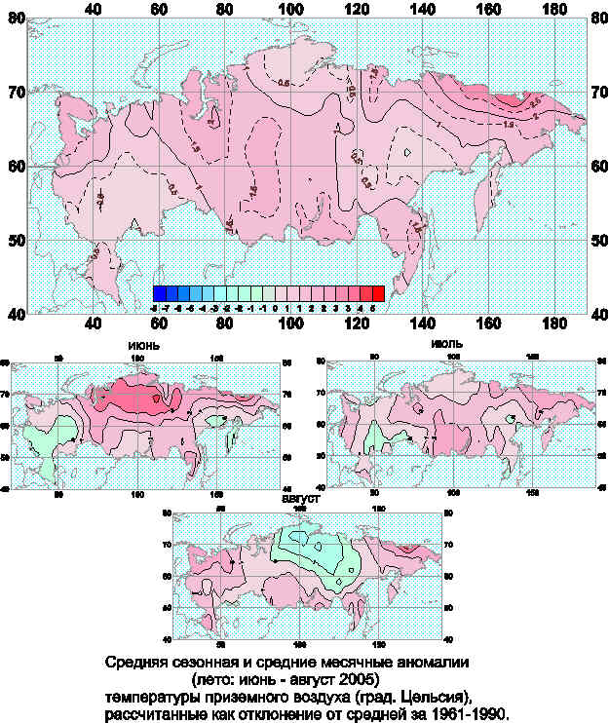

Рисунок 5.

Июль.
Тепло в Западной и Средней Сибири, особенно тепло в Бассейне реки Енисей и в Прибайкалье и Забайкалье. Здесь на многих станциях лето было среди 10% самых теплых. На остальной территории страны температуры были близки к норме.

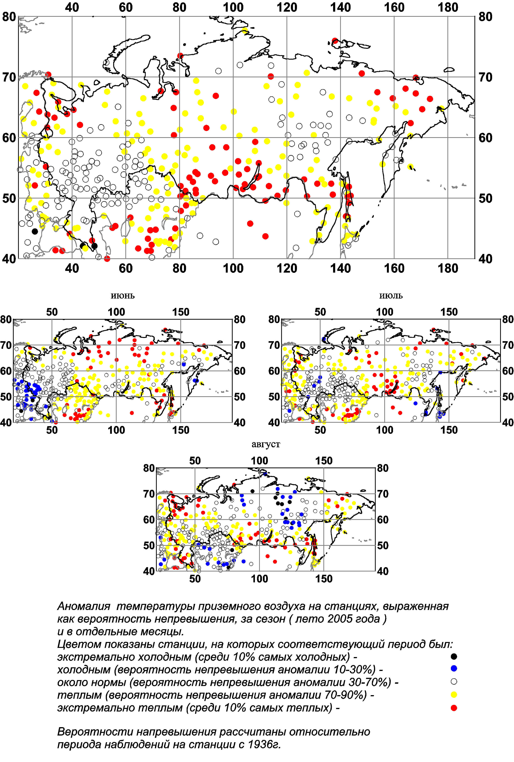
Рисунок 6.

Август.
Холодно было в районе бассейнов рек Лены и Алдана. На некоторых станциях август здесь был среди 10% самых холодных.
Экстремально тепло на побережье Белого и Баренцева морей, на Сахалине.
На остальной территории температуры были близки к норме.

2. Изменения количества атмосферных осадков

2.1. Изменения осадков на территории РФ
Результаты, полученные по данным об осадках, представлены на рисунках 7 и 8.
Для территории России в целом наблюдался небольшой (+2мм) избыток осадков относительно нормы. По регионам России выпадение осадков было очень неравномерным. Так, в Приамурье и Приморье (-17 мм -17-ая величина среди самых сухих) и на европейской территории России (-6мм) наблюдался значительный дефицит осадков. В Средней Сибири (+8мм), в Прибайкалье и Забайкалье (+6мм), на Северо-Востоке (+10мм -10-ая величина среди самых влажных) наблюдался значительный избыток осадков.

Таблица 2. Коэффициенты линейного тренда осадков.
 | Лето 1976-2005гг.
 | b, ^{о}С/10 лет | D%
Россия | -0.14 | 00
Европейская часть России | -1.60 | 04
Западная Сибирь | 0.39 | 00
Средняя Сибирь | 1.44 | 06
Прибайкалье и Забайкалье | 1.11 | 01
Северо-Восток | -0.21 | 00
Приамурье и Приморье | -3.03 | 03
Заполярье | 0.64 | 02
Беларусь | -0.32 | 00

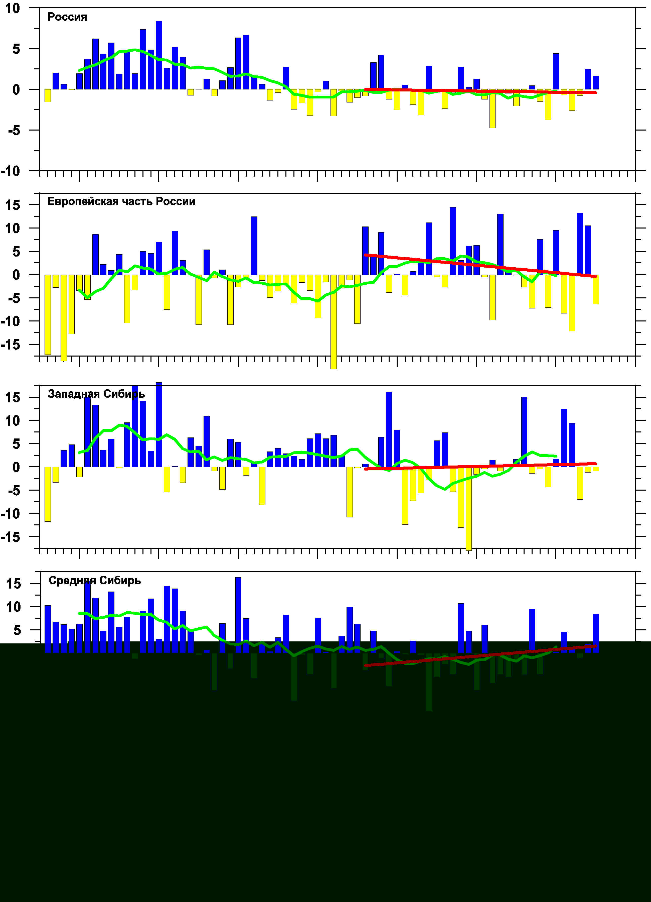
Рисунок 7.

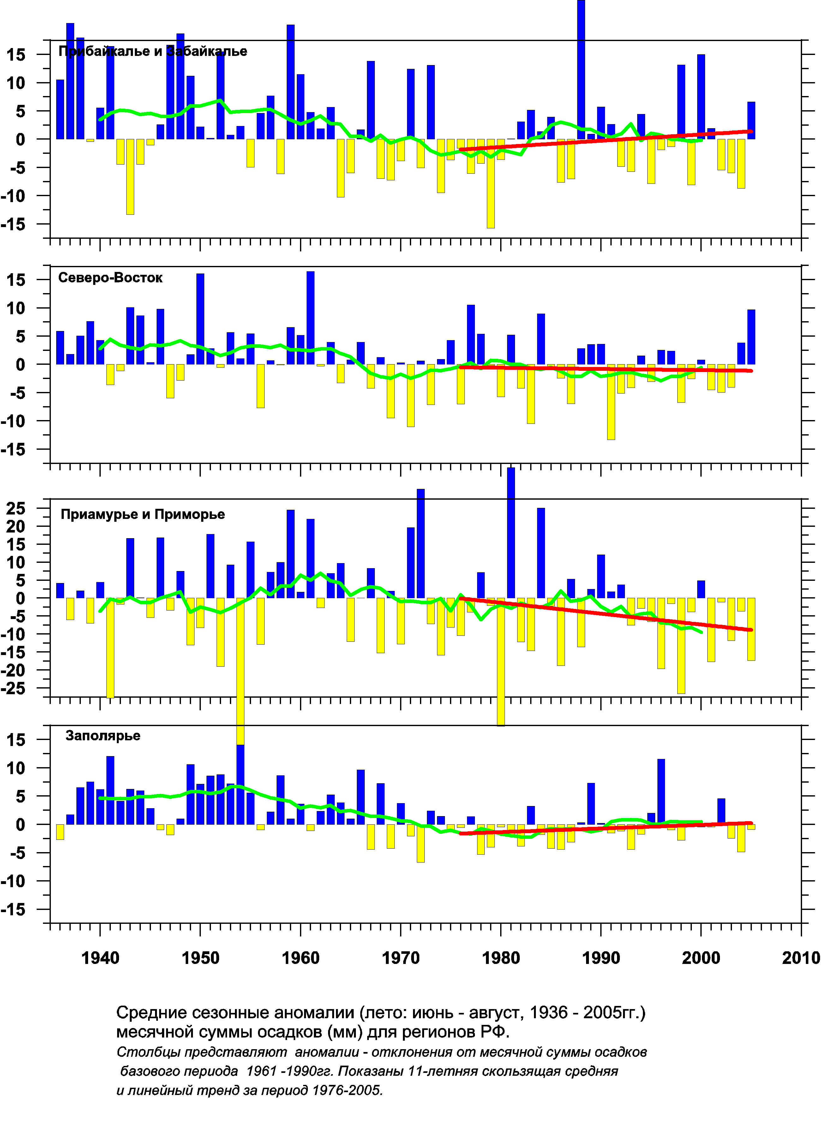
Рисунок 8.

Из таблицы коэффициентов линейного тренда видно, что в одних регионах (Европейская часть России, Приамурье и Приморье) линейный тренд за последнее 30-летие убывает, в других регионах (Средняя Сибирь, Прибайкалье и Забайкалье) линейный тренд за последнее 30-летие возрастает. Но процент объясненной дисперсии для всех регионов мал.

2.2. Аномалии осадков на территории РФ летом 2005 года.
На рисунках 9 и 10 показано пространственное распределение аномалий осадков по территории России.
Летом в целом избыток осадков наблюдался на станциях Прибайкалья и в Якутии. На остальной территории осадков выпало около нормы или наблюдался некоторый дефицит осадков (до 80% от нормы).
Июнь.
Июнь был влажным и экстремально влажным для многих станций европейской части России и Сибири южнее 60^{о} с.ш., а также в бассейне реки Индигирки. Сухо на станциях севера России, в Приамурье.
Июль.
На многих станциях европейской части России, в центре Западной Сибири, на Дальнем Востоке – экстремально сухо. Июль здесь был среди 10% самых сухих.
Август.
На европейской части России – экстремально сухо. На многих станциях август был среди 10% самых сухих августов. В Западной и Средней Сибири – осадков выпало около нормы. В Якутии – экстремально влажно. Здесь на многих станциях август был среди 10% самых влажных.

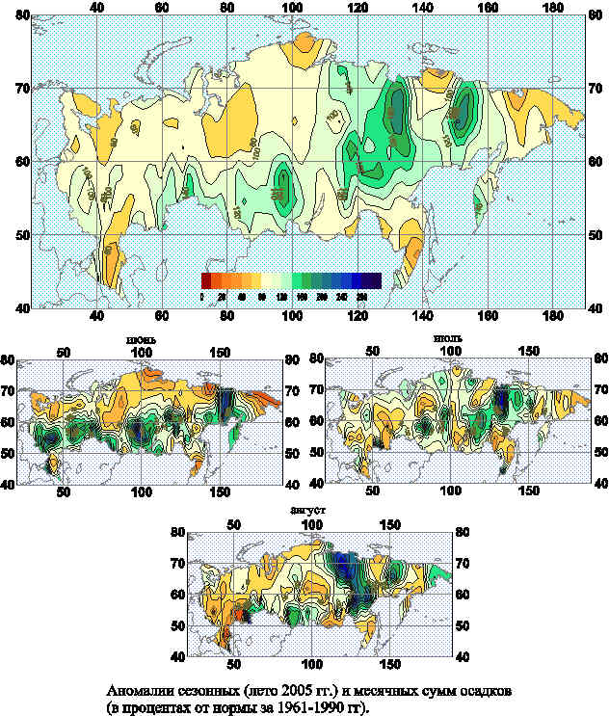
Рисунок 9.

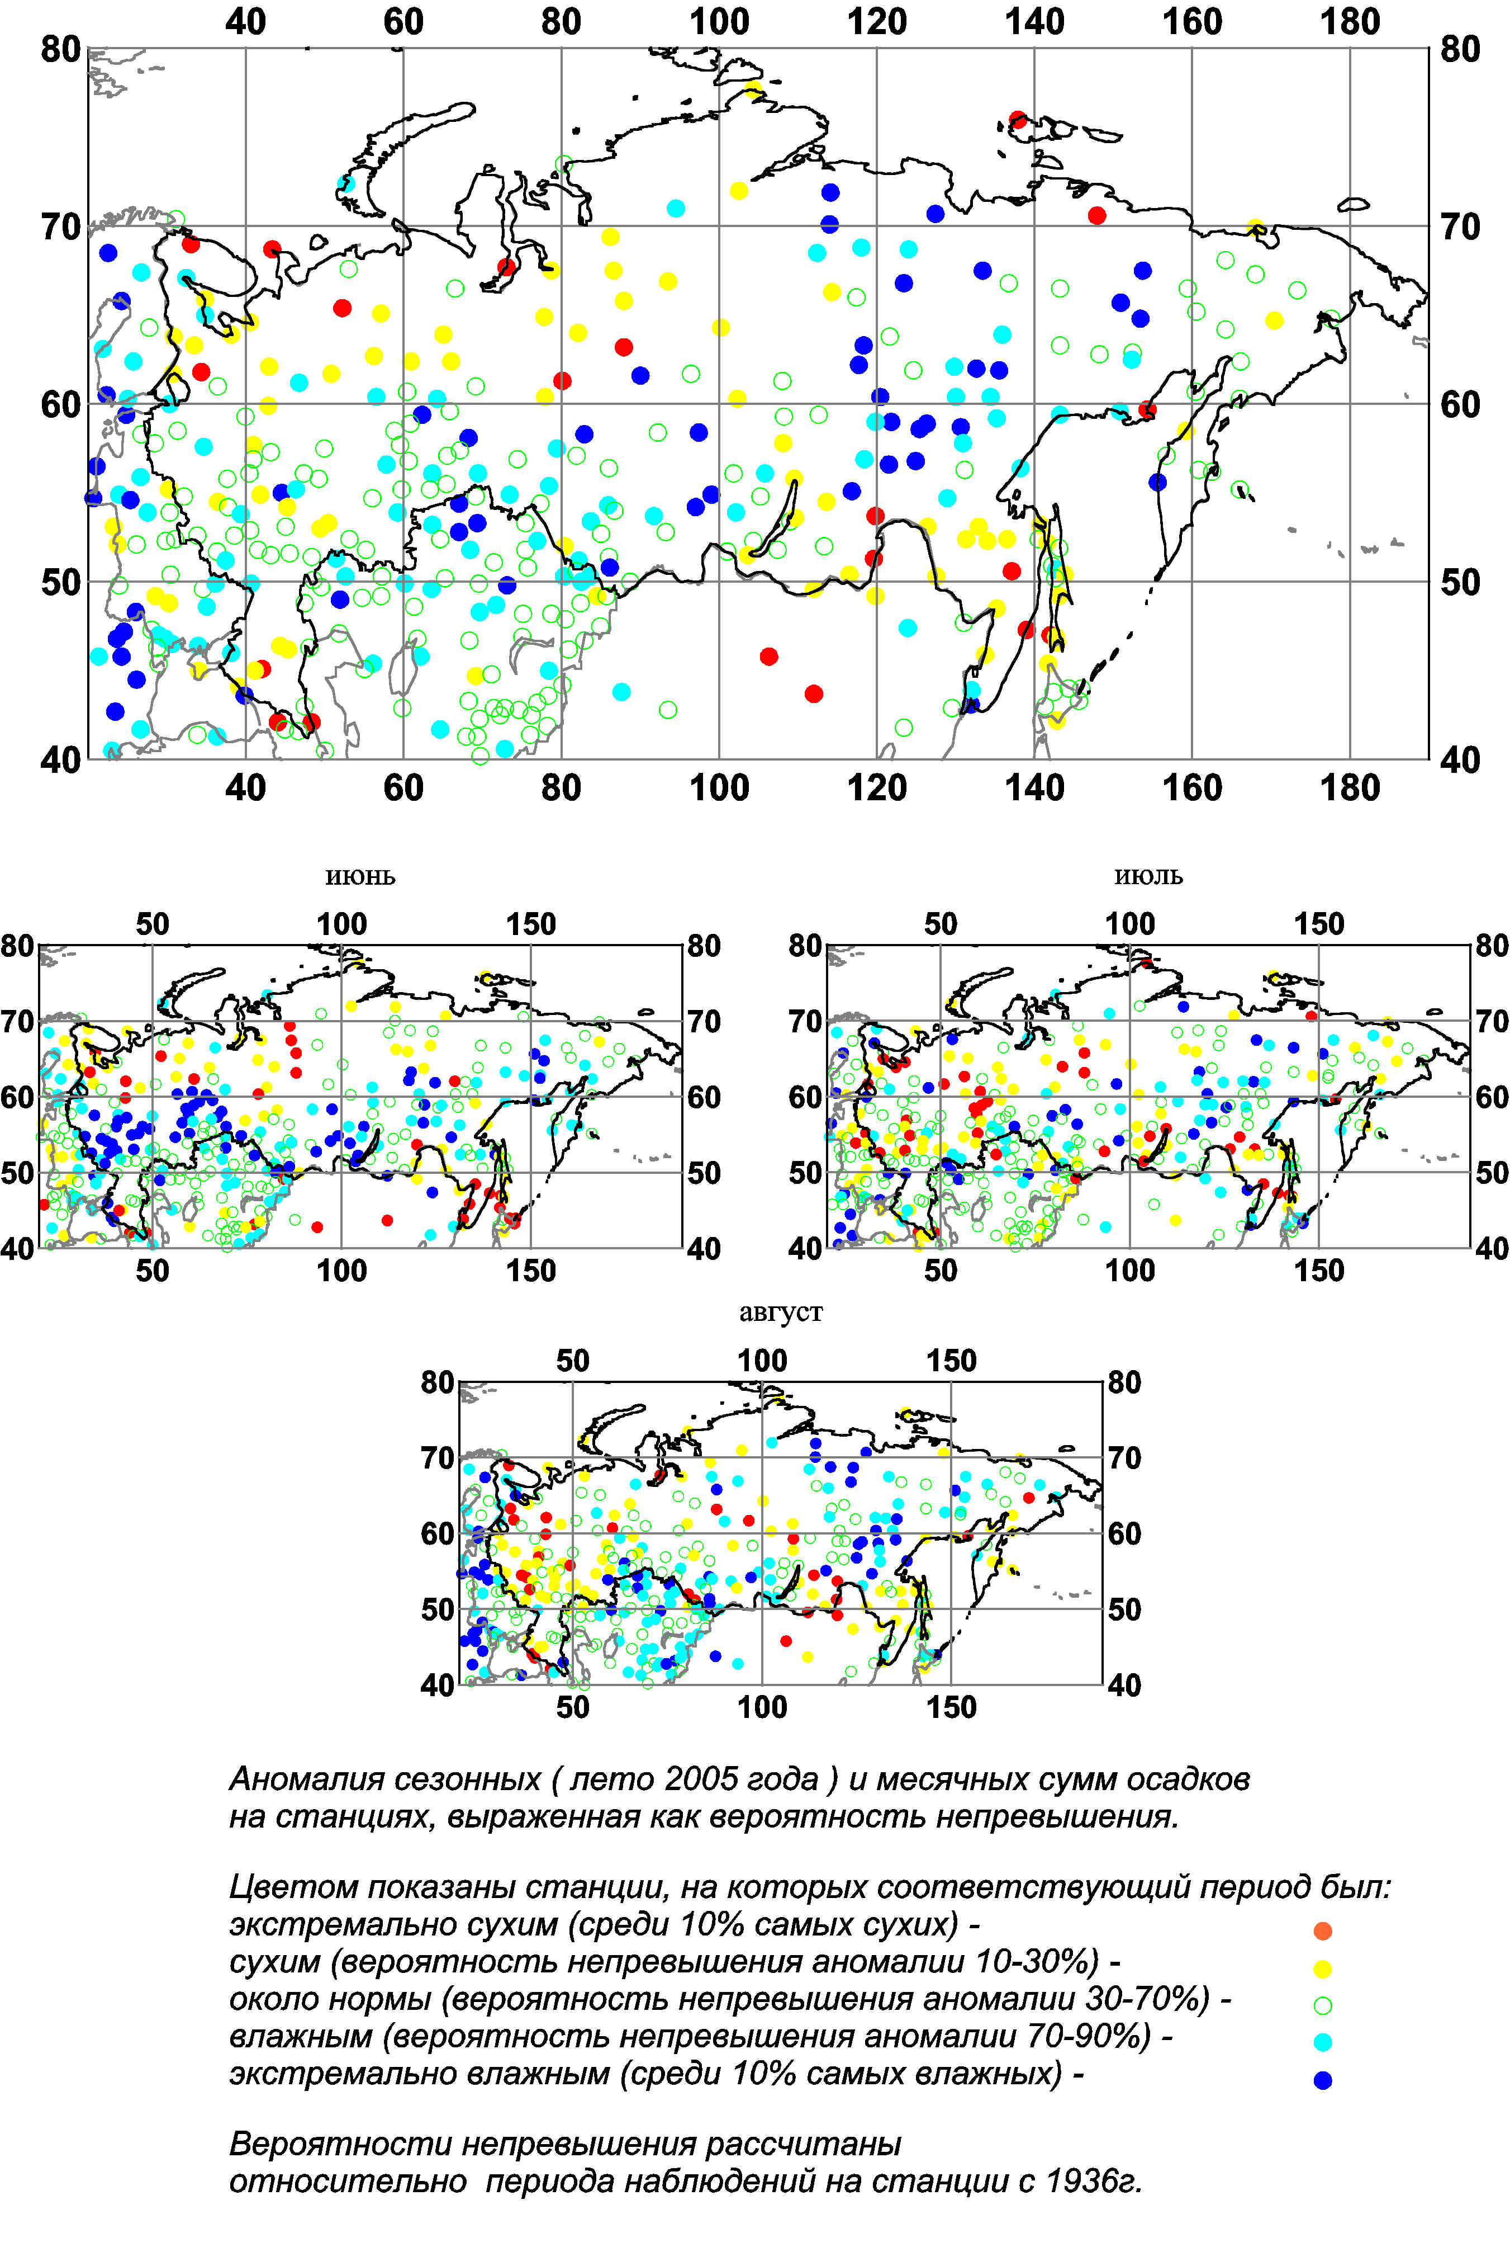
Рисунок 10.

3. Экстремальные явления на территории РФ летом 2005

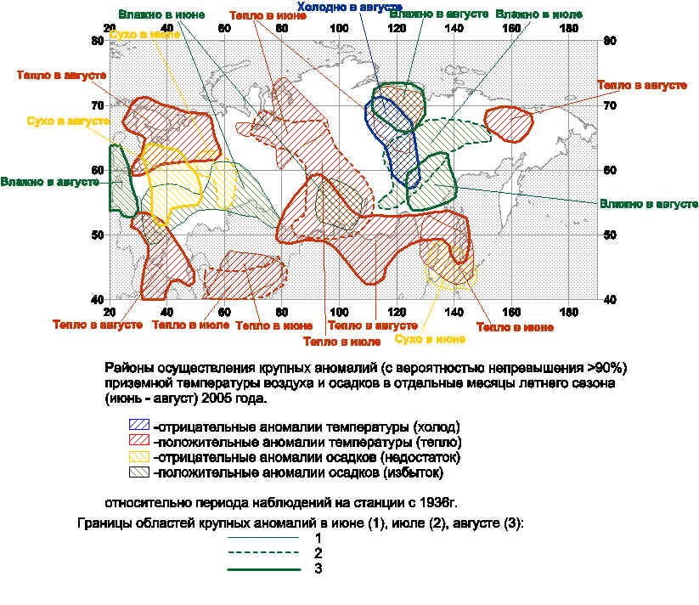
Рисунок 11.

Особенности экстремальных явлений на территории России летом 2005 года представлены на рисунке 11. Очаги тепла с вероятностью непревышения наблюдались во се месяцы сезона, но лишь на территории севера Западной Сибири, в Прибайкалье и на Дальнем Востоке экстремально тепло было в течение 2-х месяцев сезона (июне – июле).
Для европейской части России экстремальная влажность в июне в августе сменилась экстремальной сухостью.

4. Аномальные гидрометеорологические явления на территории Российской Федерации. (Е.А. Васильев, А.П. Гречиха, М.Г. Найшуллер)

Июнь.
В июне 2005 года на территории России наблюдалось 52 опасных гидрометеорологических явлений и 5 неблагоприятных гидрометеорологических явлений.

КНЯ, ОЯ | Район осуществления
Заморозки на почве до –2°С | Кировская область, Удмуртия, Башкортостан, Пермская Свердловская, Челябинская, Курганская, Томская области, юг Сибири, Ярославская, Мурманская, Архангельская (дважды), Кировская области, Карелия, Коми, Башкирия,
Сильные дожди с грозами (30-50% месячной нормы), шквалистое усиление ветра до 15-20 м/с, град диаметром 5-15 мм | Центральный, Приволжский, Южный, Уральский федеральные округа, Кемеровская область (дважды), Алтайский край (дважды), Амурская, Нижегородская, Саратовская, Новосибирская (дважды), Томская (дважды), Ростовская, Самарская области, Краснодарский край и Кабардино-Балкария, Алтайский край (дважды), Республика Алтай (дважды), Северная Осетия – Алания, Ставропольский край, Хакасия
Сильный ветер до 28 м/с | Новгородская область (Демянский район), Республика Алтай, Красноярский край
Ливень, сильный дождь (до 92 мм) | Читинская, Челябинская, Нижегородская, Саратовская, Брянская, Тульская, Белгородская, Тамбовская, Московская, Рязанская, Амурская, Свердловская области, Краснодарский край, Карачаево-Черкесия, Ингушетия, Чечня, Приволжский федеральный округ, юг Камчатской области
Крупный град (диаметром до 25 мм) | Курганская область, Красноярский край, Хакасия, Новосибирская, Томская, Кемеровская области, Алтайский край и Республика Алтай
Сильные дожди, ветер | Центральные и южные районы Красноярского края, Хакасия и Тыва, Нижегородская область, Центральный федеральный округ

Июль.
В июле 2005 года на территории России наблюдалось 48 опасных гидрометеорологических явлений и 1 неблагоприятное гидрометеорологическое явление

КНЯ, ОЯ | Район осуществления
Сильный ливень, сильные дожди, грозы, ветер | Ингушетия, Южный федеральный округ (дважды), Приволжский федеральный округ, Ульяновская область, Красноярский край, Хакасия, Курильские острова, Приморский край, Камчатская область
Сильный ливень, сильные дожди | Приморский, Красноярский (дважды) края, Воронежская, Челябинская, Пермская области, южная половина Приморского края, Южный, Приволжский федеральные округа, Марий-Эл, Курганская область
Жаркая погода, сильная жара | Новосибирская, Томская, Кемеровская области, Алтайский край, Республика Алтай, центральные и южные районы Красноярского края, Хакасия, восток Ставропольского края, юго-восток Саратовской области, юго-восток Удмуртии, Ханты-Мансийский автономный округ
Сильные дожди, крупный град (диаметром до 40 мм), грозы, шквалистые усиления ветра до 24 м/с | Южная половина Сибирского федерального округа, Южный федеральный округ, Новосибирская, Томская, Кемеровская области, Алтайский край, Республикй Алтай
Крупный град (диаметром до 33 мм) | Ингушетия, Бурятия, Воронежская область

Август.
В августе 2005 года на территории России наблюдалось 37 опасных гидрометеорологических явлений и 4 неблагоприятных гидрометеорологических явления.

КНЯ, ОЯ | Район осуществления
Очень сильные дожди (1-1,5 декадных нормы), грозы, ветер до 18 м/с | Приморский край, Забайкалье, Южный, Уральский федеральные округа, Ростовская область
Сильная жара | Алтайский край (дважды), Республика Алтай (дважды), Кемеровская (дважды), Новосибирская (дважды), Томская области
Сильные ливни (300% нормы) | Саратовская, Пермская, Челябинская, Брянская, Калининградская, Псковской, Амурская области, центральный и южный районы Красноярского края (дважды), Хакасия, Башкортостан,
Сильные ливни, грозы, шквалы с порывами до 22 м/с, крупный град | Северные и восточные районы Читинской, Ростовская, Волгоградская области
Заморозки | Юг Сибирского федерального округа (дважды), север ЦФО, Приволжский, Уральский, Сибирский федеральные округа, юг Таймырского автономного округа
Смерч (скорость ветра до 30 м/с) | Чувашия
Сильная жара | Южный федеральный округ, Краснодарский край
Сильный туман | Читинская область
Усиление ветра до 23 м/с | Оренбургская область

5. Особенности распределения сезонных аномалий температуры и осадков в республике Беларусь.

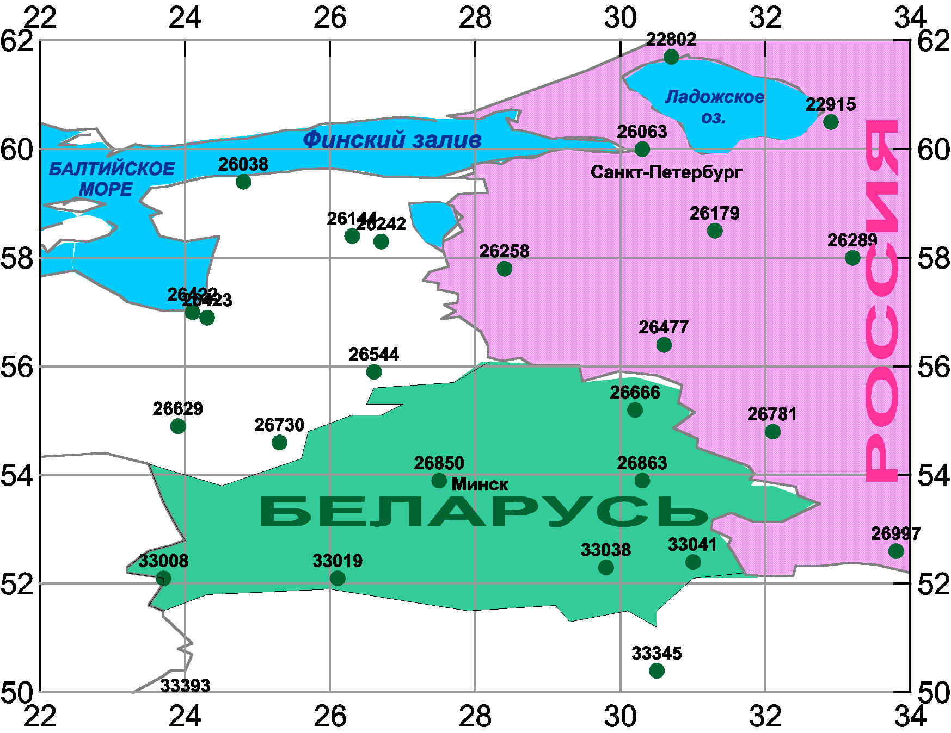
Рисунок 12.

На рисунке 12 показано физико-географическое положение республики Беларусь.
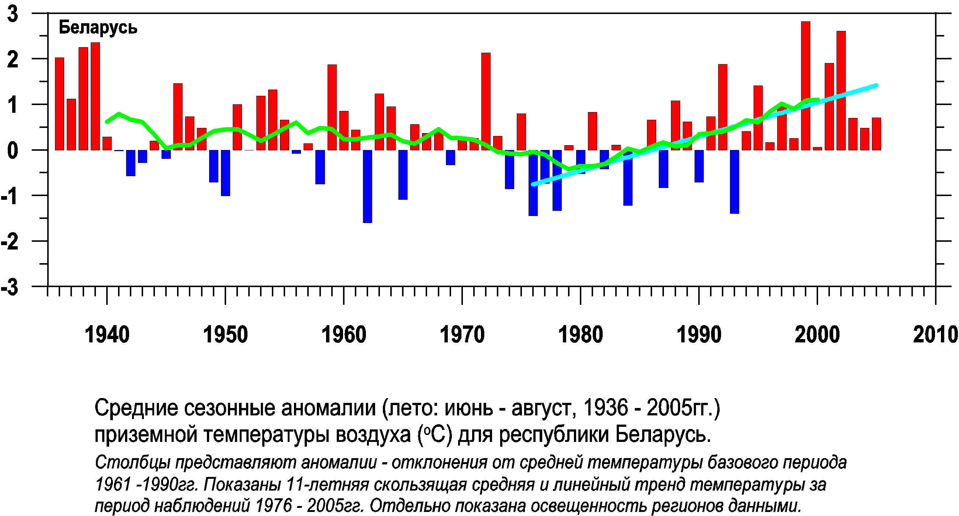
Рисунок 13.

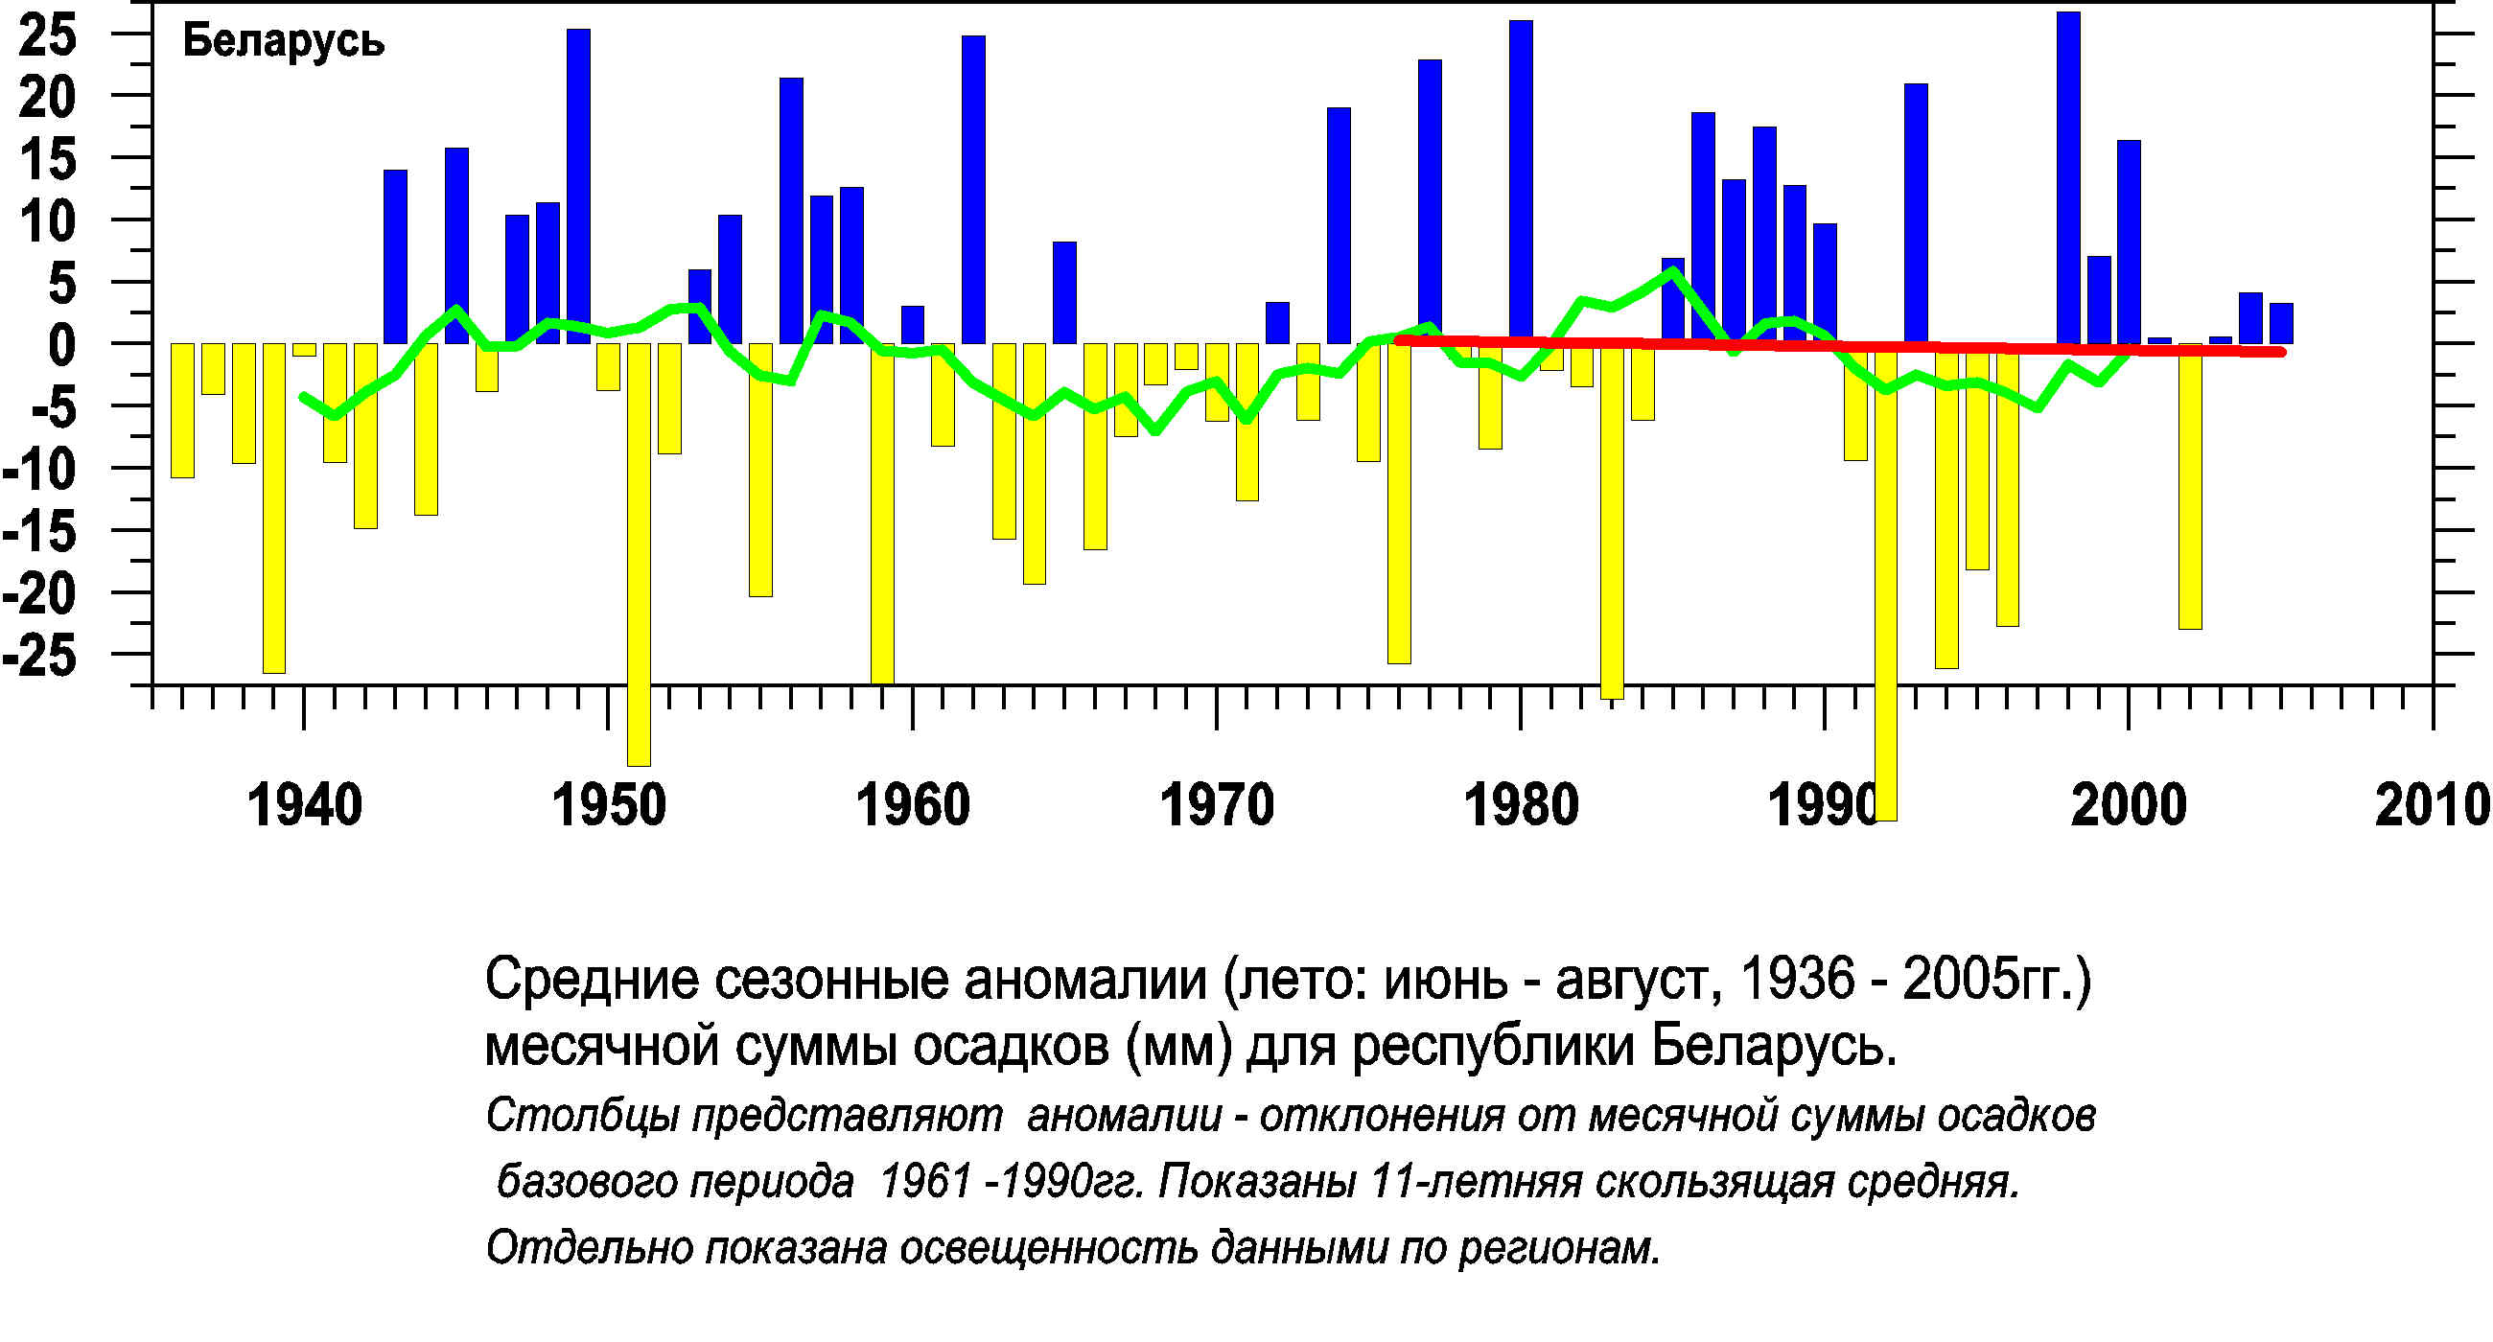
Рисунок 14.

Аномалия температуры воздуха над республикой Беларусь была +0.71^{о}С. Тренд за период 1976-2005гг. составил 0.7^{о}С за 100 лет. Дисперсия ряда - 35%.
Аномалия осадков составила 3 мм.
Линейный тренд за период 1976 -2005 гг. составил -0.3 мм за сто лет. Дисперсия ряда – 003%.
Очень влажно на территории республики Беларусь было в мае, очень холодно было в марте.

6.Выводы.
В целом для территории России летом 2005 года температуры приземного воздуха были выше нормы на 1-2 ^{о}С. Следует отметить район Прибайкалья и Забайкалья, где экстремально тепло (среди 10% самых теплых) было на многих станциях в июле и в августе.
Влажно было на многих станциях бассейна реки Лены в течение разных месяцев летнего сезона.
Для европейской части России следует отметить установление экстремально сухой погоды в августе 2005 года.

